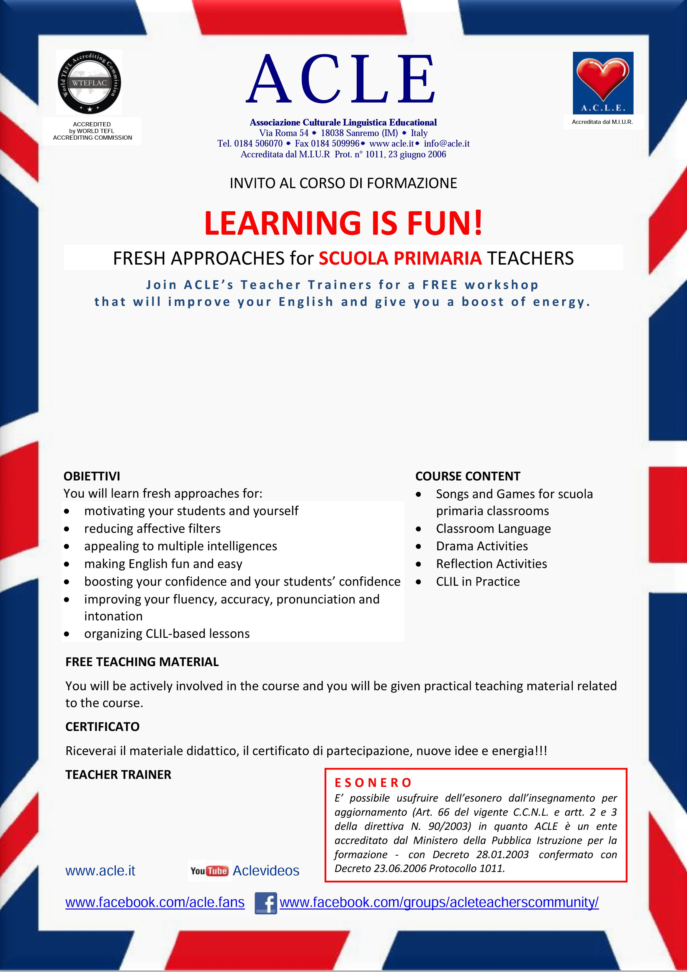

Piacenza

Luogo Scuola Primaria Don G. Minzoni, via Don G. Minzoni 39/a
Data 16.11.2015
Orario Registrazione alle ore 16:30. Il corso inizia alle ore 17:00 e termina alle ore 18:30
Fruitori Docenti di inglese della Scuola Primaria

Amanda Ventura

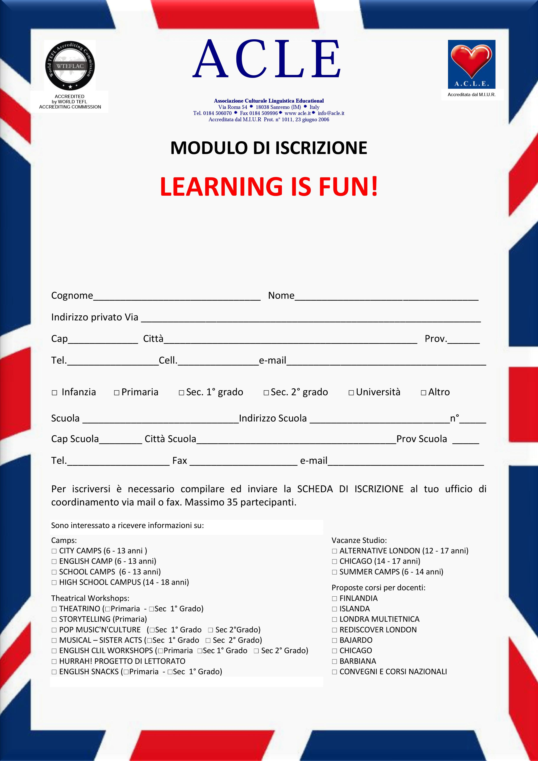

Piacenza

Luogo Scuola Primaria Don G. Minzoni, via Don G. Minzoni 39/a
Data 16.11.2015

Contatti ACLE Bologna - tel. 051 324594 mail marina@acle.it

